「予約状況 - 概要」ウィジェット
いま空いている会議室やデスクの数をひと目で読めるカードにするウィジェット。数える リソースタイプと、どのフロア・どの範囲で数えるかを説明します。
2026-08-19 · https://offision.com/help/ja/signage/booking-status-summary/
正直な数字を 1 つ：あるリソースタイプのうち、いま空いているのは何か所か。
予約の生きた予約から数えます。固定カードのために作られた、リストでは
なく読み取りのウィジェットです。
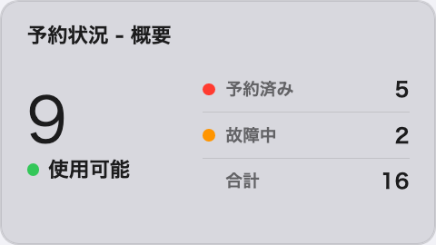
情報カードの概要表示。
置ける場所: 情報カード

設定
設定 | 何をするか | いつ変えるか
タイプ | カードが数える 1 つのリソースタイプ | デスクフロアの画面はデスクを、会議室の並ぶ廊下は会議室を数える
場所 | デバイスの場所に合わせる、または**選択…**でフロアを指定 | 再生するデバイスに追従させず、カードを 1 つのフロアに固定したいとき
リソース | 数える対象を絞り込む：デバイスの場所に合わせる・すべてのリソース・ビルで指定・フロアで指定・リソースを指定（選択に応じたピッカー付き） | 建物全体ではなく 1 つのチームの会議室だけを数えたいとき

この設定が決めないこと
- 何が「空き」か。 リソースが埋まっているかは予約の予約が決めます
— カードは数えるだけです。
- 大きさと色。 文字サイズ・外観・ウィジェットの背景はコンテンツ全体の設定です —
ウィジェットとその置き場所を参照してください。

